附件
序号 | 产品名称 | 品牌 | 技术要求 | 规格型号 | 单位 | 数量 | 要求到货时间节点
1 | 2-吡咯烷酮 | 中国食品药品检定研究院 | —— | 1ml（190154-） | 瓶 | 4 | 签订合同后60日内到货。
2 | 乙醛溶液 | 中国食品药品检定研究院 | —— | 1ml（190284-） | 支 | 3 | 签订合同后60日内到货。
3 | 二氧六环 | 中国食品药品检定研究院 | —— | 200mg（只要101136-202405） | 支 | 3 | 签订合同后60日内到货。
4 | 乙醇 | 中国食品药品检定研究院 | —— | 1ml（130106-） | 支 | 2 | 签订合同后60日内到货。
5 | 吡拉西坦杂质B | —— | 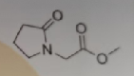新批号59776-88-4；需要提供结构确证图谱，紫外 红外 质谱 核磁（定量和定性）四大图谱，含量要在95%以上。 | 50mg | 支 | 2 | 签订合同后60日内到货。
6 | 正癸醇 | —— | 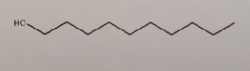新批号112-30-1；需要提供结构确证图谱，紫外 红外 质谱 核磁（定量和定性）四大图谱，含量要在95%以上。 | 1ml | 支 | 1 | 签订合同后60日内到货。
7 | 左卡尼汀对映异构体 | —— | 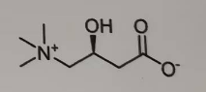新批号541-14-0；需要提供结构确证图谱，紫外 红外 质谱 核磁（定量和定性）四大图谱，含量要在95%以上。 | 100mg | 支 | 1 | 签订合同后60日内到货。
8 | 多替拉韦纳 | —— | 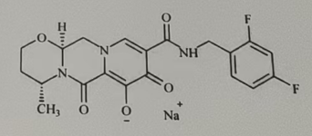1051375-19-9；需要提供结构确证图谱，紫外 红外 质谱 核磁（定量和定性）四大图谱，含量要在95%以上。 | 100mg | 支 | 1 | 签订合同后60日内到货。
9 | 吡拉西坦杂质C（2-氧代-1-吡咯烷乙酸乙酯） | —— | 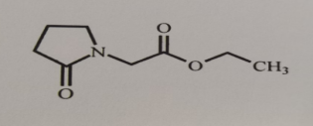61516-73-2；需要提供结构确证图谱，紫外 红外 质谱 核磁（定量和定性）四大图谱，含量要在95%以上。 | 50mg | 支 | 2 | 签订合同后60日内到货。
10 | 异辛烷中正十六烷溶液标准物质 | —— | —— | 2ml（1000ug/ml） | 支 | 1 | 签订合同后60日内到货。
11 | 水中甲醇溶液标准物质 | —— | —— | 2ml（1000ug/ml） | 支 | 2 | 签订合同后60日内到货。
12 | 1，1-二氯乙烷 | —— | 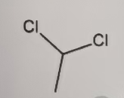75-34-3；需要提供结构确证图谱，紫外 红外 质谱 核磁（定量和定性）四大图谱，含量要在95%以上。 | 100mg | 支 | 1 | 签订合同后60日内到货。
13 | 他达拉非 | EP | Y0001417 | 200mg | 支 | 2 | 签订合同后90日内到货。
14 | 磷霉素氨丁三醇 | EP | F0400000 | 1500mg | 支 | 20 | 签订合同后90日内到货。
15 | 左卡尼汀反式杂质A（左卡尼汀杂质A） | EP | L0399905 | 30mg | 支 | 6 | 签订合同后90日内到货。
16 | 锌单元素标准溶液 | —— | —— | 50ml，1000ug/ml | 支 | 1 | 签订合同后60日内到货。
17 | 钠单元素标准溶液 | —— | —— | 50ml，1000ug/ml | 支 | 1 | 签订合同后60日内到货。
18 | 镍单元素标准溶液 | —— | —— | 50ml（1000μg/ml） | 瓶 | 1 | 签订合同后60日内到货。
19 | 多元素标准溶液 | —— | Bi、Ge、In、Sc、Tb、Y | 100ml；10ug/ml | 瓶 | 1 | 签订合同后60日内到货。
20 | 右旋环氧氯丙烷 | —— | 67843-74-7 | 1g | 支 | 1 | 签订合同后60日内到货。
21 | 过氧化氢标准溶液 | —— | 7722-84-1 | 过氧化氢(1mg/ml)50ml | 瓶 | 1 | 签订合同后60日内到货。
22 | 长春西汀杂质D | EP | 最新批号 | 15mg | 支 | 2 | 签订合同后90日内到货。
23 | 长春西汀杂质C | EP | 最新批号 | 15mg | 支 | 2 | 签订合同后90日内到货。
24 | 长春西汀杂质A（乙基长春胺） | EP | Y0000590 | 15mg | 支 | 2 | 签订合同后90日内到货。
25 | 长春西汀杂质B | EP | Y0000591 | 10mg | 支 | 2 | 签订合同后90日内到货。
26 | 磷霉素钙 | EP | 最新批号 | 15mg/支 | 瓶 | 3 | 签订合同后90日内到货。
27 | 维生素C钠 | EP | 最新批号 | 50mg | 支 | 1 | 签订合同后90日内到货。
28 | 维生素C | EP | 最新批号 | 70mg/支 | 瓶 | 1 | 签订合同后90日内到货。
29 | 左卡尼汀 | EP | 最新批号 | 15mg/支 | 瓶 | 1 | 签订合同后90日内到货。
30 | N-亚硝基二甲胺标准溶液 | —— | 13C2,D6；2483824-56-0 | （¹³C₂, 99%；D₆, 98%）  1 mg/mL | 支 | 1 | 签订合同后30日内到货
31 | 铜单元素溶液标准物质 | —— | 需求塑料瓶包装 | 1000mg/L；20ml/瓶 | 瓶 | 1 | 签订合同后60日内到货。

